Locations (multilignes)
Vous pouvez enregistrer et facturer toute location de “machines location” de Gestan, qu'il s'agisse de vélos, d'instruments de musique, de chambres d'hôtel, d'emplacements bateau ou caravane, etc., suivant votre activité.
En fonction de votre type de location, vous choisirez les locations monolignes (par exemple, vous louez des pianos, en général un seul piano par location), ou multiligne (par exemple, vous louez du matériel de sonorisation, toujours plusieurs matériels par location).

La table des locations
Accès : dans le paramétrage général, onglet machine, déclarez des machines-location, et cochez la case Locations multilignes. Puis via Activités→Locations
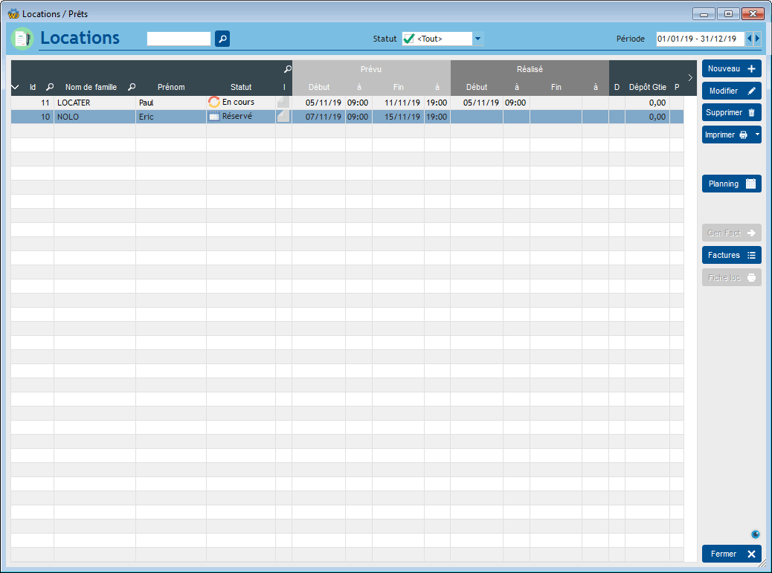
L'écran affiche toutes les locations pour la plage de dates sélectionnée.
Le bouton Gen fact génère une facture pour la location sélectionnée.

Précisions pour la facturation des locations
Voir la page Mode de calcul

Menu contextuel
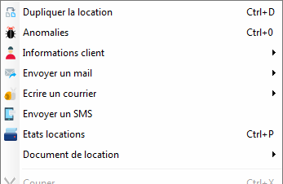
Le menu Document de location permet d'éditer un “document de location” (typiquement, un contrat de location, mais cela peut également être une notice d'utilisation, des codes de connexion, etc).

La fiche location
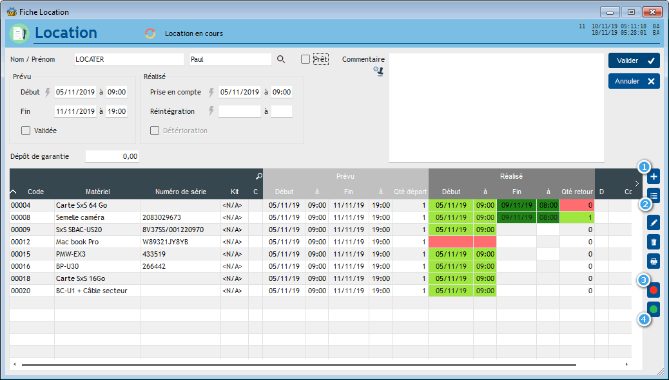
La fiche location affiche les différents items liés à la location sélectionnée.
Il est possible d'ajouter ou de supprimer des items via le bouton 1.
Si les kits (ensembles de machines) sont gérés, le bouton 2 sera affiché, et permettra de saisir des kits machine.
Il est possible de préciser manuellement une date de début et de fin de location sur la fiche item, mais il existe aussi un écran dédié d'enregistrement de perception ou de réintégration de matériel, disponible via les boutons 3 et 4.
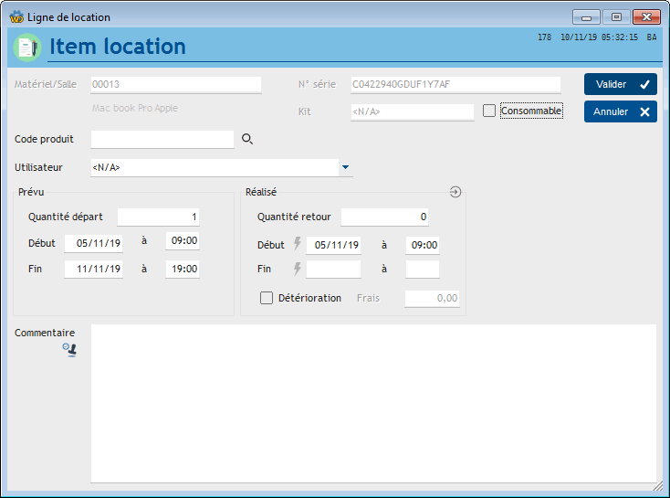
Les lignes affichées sur l'écran dédié d'enregistrement de perception ou de réintégration de matériel correspondent aux matériels à percevoir, ou à réintégrer selon les cas. Il est possible d'utiliser le double-clic, ou une douchette laser (le contrôle serait fait par rapport au code produit). Le bouton Tous permet de tout prendre en compte d'un coup.
Si la case Détérioration est cochée, il est alors possible de saisir un montant de frais de remise en état. Ces frais, si la location est facturée, seront portés sur la facture sous le même code produit que celui auquel la détérioration se rapporte.
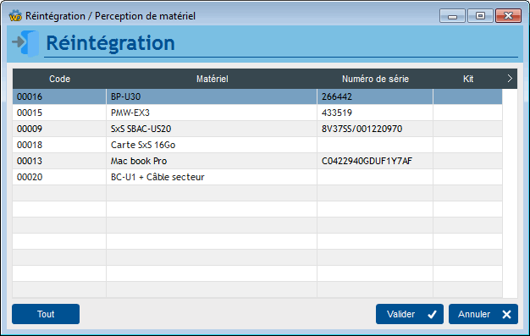


Autres articles “Machines”
Kits machine
Locations (monolignes)
Locations (multilignes)
Machines
Planning des locations
Plans de maintenance

